**PROYECTO BOUNCING BALL - THREADS.**

El proyecto se entrega parcialmente desarrollado, el estudiante deberá implementar el concepto de ”*Threads”* para realizar el movimiento de la pelota en el panel *“Game”*. Adicionalmente tendrá que controlar las vidas del jugador y el manejo del puntaje de juego.

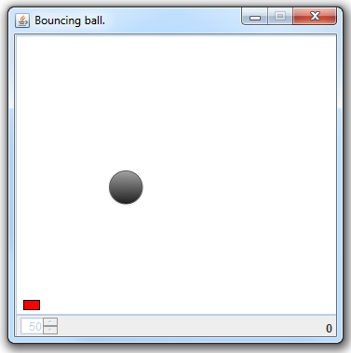RESPONSABILIDADES.

* InterfazApp: Crear los paneles, PanelGame y PanelCommands.
* PanelGame: Visualizará la pelota que rebotará en las paredes del panel.
* KeyBoardEvent: Permitirá controlar el bloque de rebote inferior para evitar que la pelota aterrice sobre la pared inferior.
* PanelCommands: Visualiza las vidas que tiene el jugador y el puntaje obtenido en cada momento del juego.
* Controlador: Presentar en el panel Game la ubicación actual de la pelota y la ubicación del bloque de rebote inferior, en el panel Commands presentará la información sobre el estado del juego.
* Bouncing: Realizar los cálculos de la ubicación de la pelota.

* Ball: Controla el hilo para el movimiento de la pelota.

REGLAS DE FUNCIONAMIENTO DEL JUEGO.

Las reglas del juego son las siguientes:



* Al iniciar el juego el jugador tiene tres vidas que se representaran por caritas felices.
* Cada vez que la pelota aterriza en la pared inferior, se elimina una vida, es decir desaparece una carita feliz y la pelota debe aparecer aleatoriamente en la parte superior del panel.
* Cuando se evita que la pelota aterrice en el borde inferior, el puntaje se incrementa en 5 puntos. Cada 100 puntos se incrementa una carita feliz, pero máximo hasta 6 y se disminuye el tiempo de espera en el hilo, es decir la velocidad de rebote aumenta.
* El jugador podrá pausar el juego presionando la tecla “Barra espaciadora”; para reanudar el juego deberá volver a presionar esta tecla.
* El juego terminará cuando el jugador lo desee, o al perder las vidas que tenga en su haber.

DIAGRAMA DE CLASES.

PanelGame

PanelCommands

InterfazApp

Controlador

Bouncing

<<Parameter>>

<<Parameter>>

<<Create>>

<<Create>>

<<Parameter>>

<<Create>>

Ball

<<Create>>

<<Parameter>>

KeyBoardEvent

DIAGRAMA DE CASOS DE USO.



Mover el bloque de rebote inferior.

Jugador

Pausar / reanudar movimiento de la pelota.

Movimiento de la pelota.



Hilo

CASOS DE USO.

|  |  |
| --- | --- |
| **BOUNCING BALL - PROYECTO 4** | |
| **DESCRIPCIÓN DE CASOS DE USO** | |
| Nombre: | Movimiento del bloque de rebote inferior. |
| Actor: | Jugador. |
| Función: | Mover el bloque de rebote inferior a la izquierda o derecha del panel. |
| Descripción: | El bloque de rebote inferior le permitirá al jugador hacer contacto con la pelota y de esta manera evitar que la pelota aterrice en el borde inferior del panel de juego ya que esta acción le disminuirá en una vida. El jugador realizará esta acción presionando las teclas de flecha izquierda y/o tecla derecha. |
| Referencia: |  |

|  |  |
| --- | --- |
| **CALC - PROYECTO 3** | |
| **DESCRIPCIÓN DE CASOS DE USO** | |
| Nombre: | Pausar / reanudar el movimiento de la pelota. |
| Actor: | Jugador. |
| Función: | Pausar o reanudar el juego. |
| Descripción: | Esta acción le permitirá al jugador interrumpir el juego debido a la necesidad de descansar o atender otra solicitud de atención externa al juego. Para realizar esta acción el jugador presionará la tecla de barra espaciadora para pausar y/o reanudar el juego. |
| Referencia: |  |

|  |  |
| --- | --- |
| **CALC - PROYECTO 3** | |
| **DESCRIPCIÓN DE CASOS DE USO** | |
| Nombre: | Movimiento de la pelota |
| Actor: |  |
| Función: |  |
| Descripción: |  |
| Referencia: |  |

DIAGRAMAS DE SECUENCIA.

Movimiento del bloque de rebote inferior.

Pausar / reanudar el movimiento de la pelota.

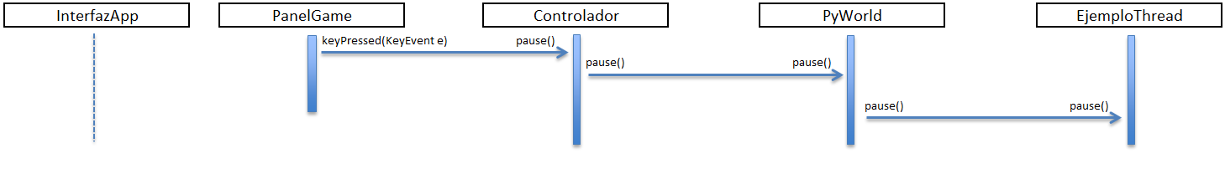

Movimiento de la pelota.

